**Informe tercera entrega**

**Esperanza virtual**

**Grupo**

INSUC

**Estudiantes**

Luis David Montoya

Nodier José Pineda

Juan Pablo Aguirre

Eduard Enrique Ortega

**Ingeniería de Software III**



**Universidad de Caldas**

**Facultad de Ingeniería**

**Ingeniería de Sistemas y Computación**

**Manizales, 2018**

**Tabla de contenido**

Reuniones: 3

Criterios de aceptación: 9

Mockups 9

Modelos de diseño 11

Historia de usuario consultar mis tareas 11

Historia de usuario proponer actividad 12

Especificación de las pruebas 13

Especificación de las pruebas 13

Resultados de pruebas 17

Métricas: 17

Resultados de pruebas 19

Manuales de usuario 24

Pantallazos de la nueva funcionalidad 25

Enlace al repositorio de código fuente 25

Resultados de la retrospectiva 26

# Reuniones:

**Reunión 1:**

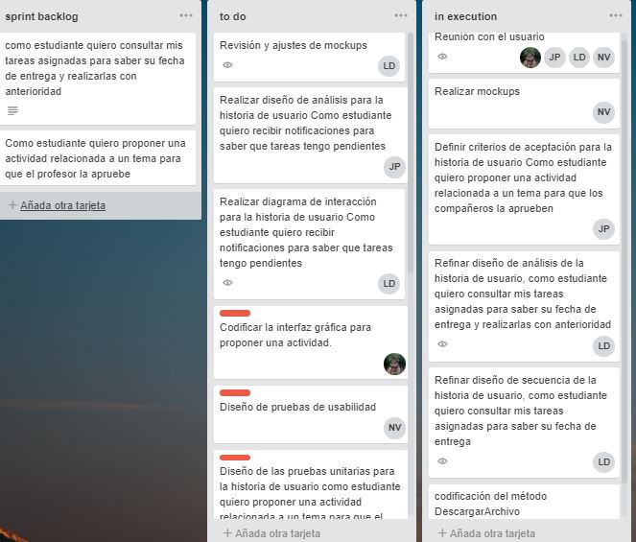

**Reunión 2:**

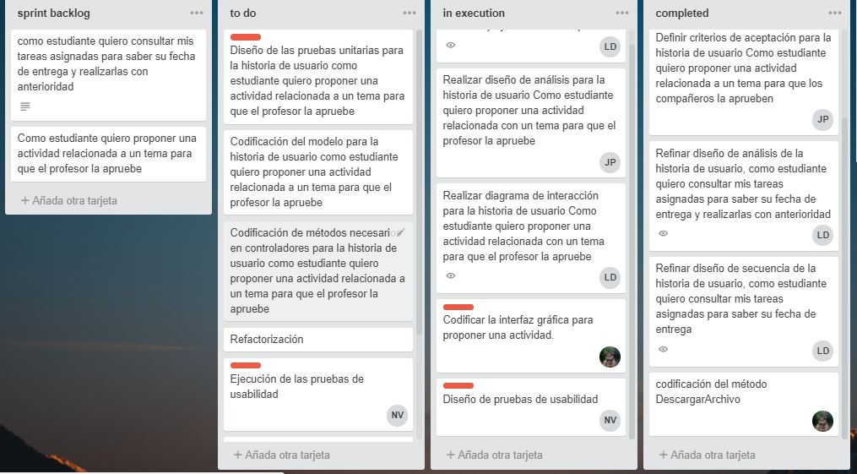

**Reunión 3:**

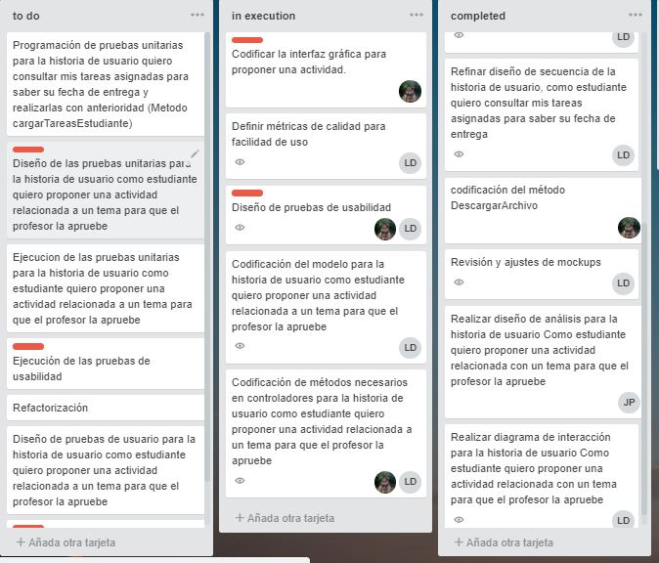

**Reunión 4:**

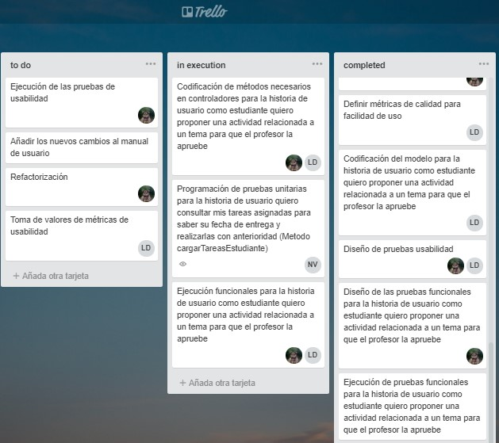

**Reunión 5:**

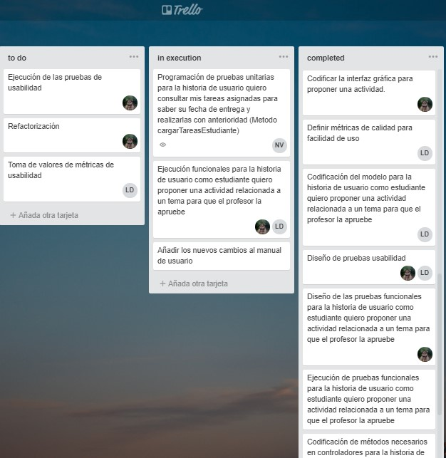

**Reunión 6:**

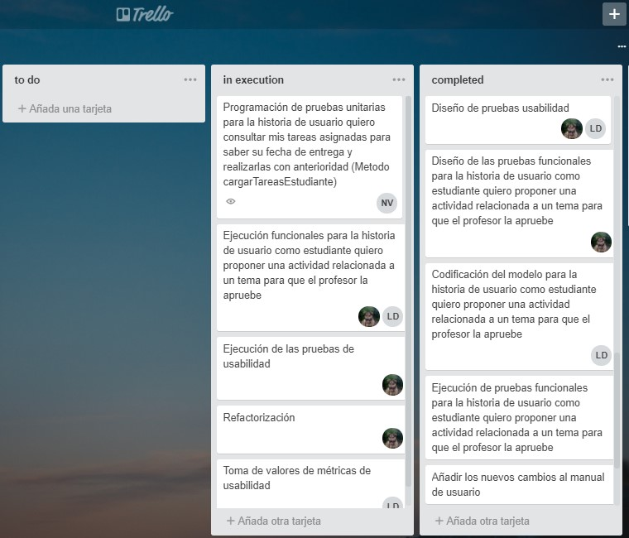

# Criterios de aceptación:

**CRITERIOS DE ACEPTACION SOBRE LA HISTORIA DE USUARIO:**

- **Como** estudiante

- **Quiero** consultar mis tareas asignadas

- **Para** saber su fecha de entrega y desarrollarlas con anterioridad.

1. Un estudiante puede consultar la lista de todas las tareas que le han sido asignadas.
2. Un estudiante puede ver la fecha de entrega de las tareas que le han sido asignadas.
3. Un estudiante puede revisar los detalles de la tarea, como son la descripción, archivos adjuntos, a que temas corresponde.
4. Un estudiante puede buscar en sus tareas asignadas realizando un filtro por el título.
5. Un estudiante puede ordenar su lista de tareas considerando la fecha de entrega.
6. Un estudiante puede ordenar su lista de tareas considerando la materia a la que esta corresponde.

**CRITERIOS DE ACEPTACION SOBRE LA HISTORIA DE USUARIO:**

- **Como** estudiante

- **Quiero** proponer una actividad relacionada a un tema

- **Para** que el profesor la apruebe

1. Un estudiante puede subir una actividad con amenos un título, una descripción y un tema asociado.
2. Un estudiante puede subir un archivo multimedia, que complemente la actividad.
3. Dado que un estudiante deje alguno de los campos obligatorios para subir una actividad, el sistema debe informar con un mensaje que los campos se deben completar.

# Mockups

**Mockup proponer actividad por parte de los estudiantes**

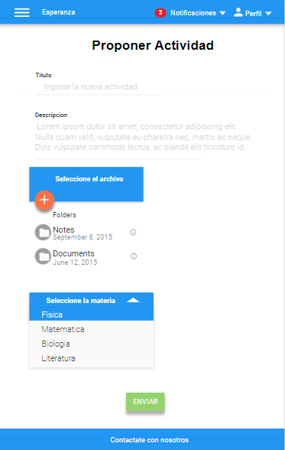

# Modelos de diseño

## Historia de usuario consultar mis tareas

**Diagrama de análisis:**

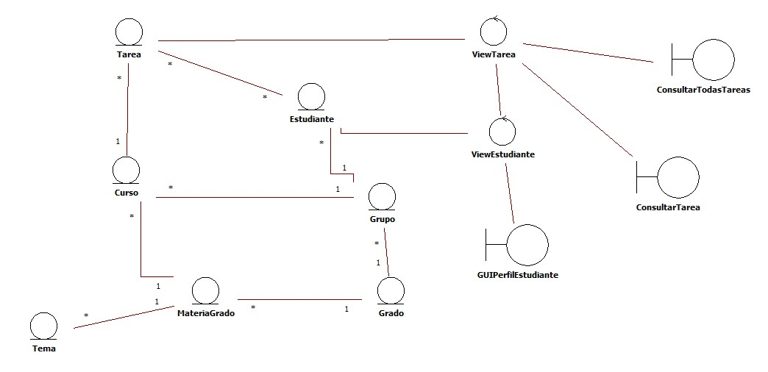

**Diagrama de interacción:**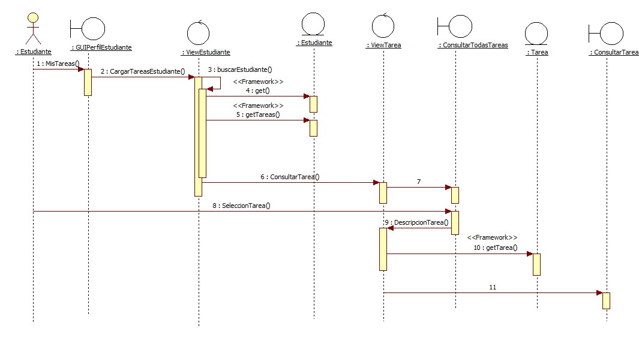

## Historia de usuario proponer actividad

Diagrama de Análisis

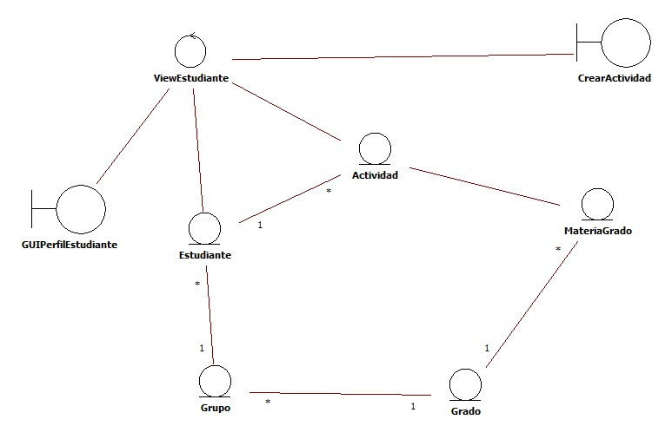

Diagrama de interacción

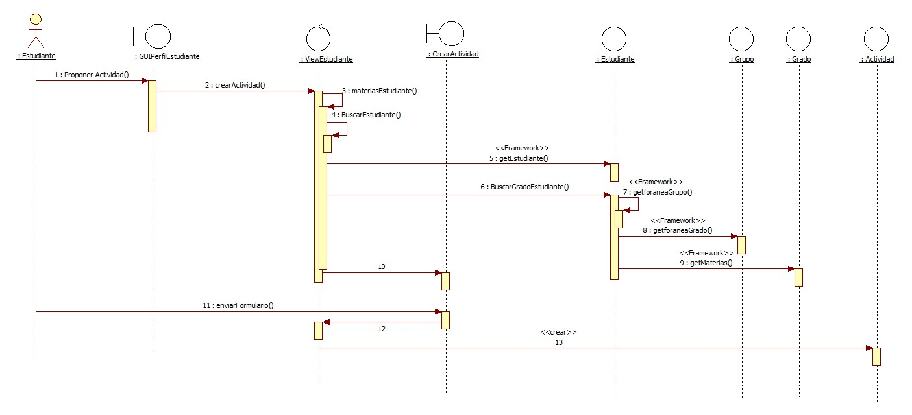

# Especificación de las pruebas

**Especificación de casos de prueba unitaria:**

**Componente: método cargarTareasEstudiante**

|  |  |  |  |  |
| --- | --- | --- | --- | --- |
| **ID** | **Descripción** | **Valores de entrada** | **Resultados esperados** | **Observaciones** |
| PU110 | Se probara que no se encuentran tareas cuando un estudiante no tiene ninguna tarea asignada | -**codigoEstudiante=2** | **Ninguna tarea** | El estudiante con código 2 se encuentra registrado, y no tiene tareas asignadas |
| PU111 | Se probara que se carguen correctamente las tareas que corresponden a un estudiante | -**codigoEstudiante=1**  . | 1-definiciones básicas sobre biología  3-hexeno y sus definiciones | El estudiante con código 1 ya se encuentra registrado, y tiene tareas asociadas |
| PU112 | El estudiante al que se le desea cargar las tareas no se encuentra registado | -**codigoEstudiante=814** | Excepción el estudiante no se encuentra registrado | El estudiante con código 814 no se encuentra registrado |

# Especificación de las pruebas

**Especificación de casos de prueba (formato tabla)**

**Como precondición se carga la base de datos (proyectocolegios) con los datos referentes a estudiantes, profesores, temas, cursos y grados.**

**Debido a que una actividad consta de:**

* Título de la Actividad
* Descripcion de la Actividad
* Archivo referente a la actividad
* Materia a la cual corresponde la actividad propuesta

**Tabla de Partición Equivalente para “Proponer actividad”**

|  |  |  |
| --- | --- | --- |
| **Entrada** | **Clases válidas** | **Clases no válidas** |
| Titulo  (titulo de la actividad) | - Alfanumérico, con espacios en blanco  - Alfanumérico, sin espacios en blanco  - Numérico, con espacios en blanco  - Numérico, sin espacios en blanco  - Literal, con espacios en blanco | - Vacio  - Caracteres especiales  - tamaño superior al soportado por el tipo de atributo |
| Descripcion (descripción de la actividad) | - Alfanumérico, con espacios en blanco  - Alfanumérico, sin espacios en blanco  - Numérico, con espacios en blanco  - Numérico, sin espacios en blanco  - Literal, con espacios en blanco | - Vacio  - Caracteres especiales  - tamaño superior al soportado por el tipo de atributo |
| Archivo  (Seleccionar Archivo: Carga de archivo) | -Formato correcto (jpeg, png, mp3, wav, mp4, wmv, docx).  - tamaño de archivo igual o inferior al máximo soportado (25 MB).  - Vacio | - Formato incorrecto  - Formato de archivo correcto, tamaño de archivo superior al soportado |
| Materia  (materia a la cual corresponde la actividad) | -como precondición: se cargan las materias existentes | -campo vacío (no selección de materia).  -no existencia de materias en la base de datos |

|  |  |  |  |  |
| --- | --- | --- | --- | --- |
| **ID** | **Descripción** | **Valores de entrada** | **Resultados esperados** | **Observaciones** |
| PF_**SubirActividad_**01 | Creación de una Actividad para un archivo con formato no soportado (formato de archivo incorrecto). | -**Titulo** (título de la Actividad): cinética de la reacción entre los iones de yoduro y peroxodisulfato  -**Descripcion** (descripción de la actividad): Con el objetivo de que el alumnado sitúe el experimento en el mundo real, se le plantea el problema como una alternativa a la forma de obtener yodo con la finalidad de producir tintura de yodo. En este sentido se hace necesario conocer la cinética de la reacción propuesta..  -**Archivo** (archivo almacenado en el pc del alumno): cineticaAplicada.pdf  -**Materia** (titulo de la materia a la cual corresponde la actividad): Química | Mensaje de error: “el archivo posee un formato no valido”.  Base de datos:  No se realiza ningún cambio. | Formato correcto: jpeg, png, mp3, wav, mp4, wmv, docx  El ERROR: el formato de archivo es incorrecto ya que corresponde a un archivo pdf. |
| PF_**SubirActividad_**02 | Creación de una Actividad sin titulo | -**Titulo** (título de la actividad): campo vacío  -**Descripcion** (descripción de la actividad): Con el objetivo de que el alumnado sitúe el experimento en el mundo real, se le plantea el problema como una alternativa a la forma de obtener yodo con la finalidad de producir tintura de yodo. En este sentido se hace necesario conocer la cinética de la reacción propuesta..  -**Archivo** (archivo almacenado en el pc del alumno): cineticaAplicada.docx  -**Materia** (titulo de la materia a la cual corresponde la actividad): Química | Mensaje de error: “completar este campo”    Base de datos:  No se realiza ningún cambio. | El ERROR se encuentra en el título de la actividad ya que este no debe ser un campo vacío (es un campo obligatorio). |
| PF_**SubirActividad_**03 | Creación de una actividad sin descripción | -**Titulo** (título de la Actividad): cinética de la reacción entre los iones de yoduro y peroxodisulfato  -**Descripcion** (descripción de la actividad): Campo vacio  -**Archivo** (archivo almacenado en el pc del alumno): cineticaAplicada.docx  -**Materia** (titulo de la materia a la cual corresponde la actividad): Química | Mensaje de error: “este campo es obligatorio”  Base de datos:  No se realiza ningún cambio. | El ERROR se encuentra en la descripción de la actividad ya que este no debe ser un campo vacío (es un campo obligatorio). |
| PF_**SubirActividad_**04 | Creación de una tarea satisfactoriamente (se ingresan los datos correctamente) | -**Titulo** (título de la Actividad): cinética de la reacción entre los iones de yoduro y peroxodisulfato  -**Descripcion** (descripción de la actividad): Con el objetivo de que el alumnado sitúe el experimento en el mundo real, se le plantea el problema como una alternativa a la forma de obtener yodo con la finalidad de producir tintura de yodo. En este sentido se hace necesario conocer la cinética de la reacción propuesta..  -**Archivo** (archivo almacenado en el pc del alumno): cineticaAplicada.docx  -**Materia** (titulo de la materia a la cual corresponde la actividad): Química | Mensaje: “la actividad se ha subido satisfactoriamente”  Base de datos:  Se realiza la inserción de la actividad en la base de datos esperando ser aprobada por el docente. | Los campos del formulario de tarea se han diligenciado exitosamente, por lo cual se realiza la inserción correspondiente y se informa al usuario de dicha acción. |
| PF_**SubirActividad_**05 | Creación de una Actividad sin seleccionar una materia (campo sin selección) | -**Titulo** (título de la Actividad): cinética de la reacción entre los iones de yoduro y peroxodisulfato  -**Descripcion** (descripción de la actividad): Con el objetivo de que el alumnado sitúe el experimento en el mundo real, se le plantea el problema como una alternativa a la forma de obtener yodo con la finalidad de producir tintura de yodo. En este sentido se hace necesario conocer la cinética de la reacción propuesta..  -**Archivo** (archivo almacenado en el pc del alumno): cineticaAplicada.docx  -**Materia** (titulo de la materia a la cual corresponde la actividad): campo vacio | Mensaje de error: “este campo es obligatorio”.  Base de datos:  No se realiza ningún cambio. | El ERROR se encuentra en la materia de la actividad ya que este no debe ser un campo vacío (es un campo obligatorio). |
| PF_**SubirActividad_**06 | Creación de una Actividad con un titulo con caracteres especiales | -**Titulo** (título de la actividad): cinética de la re@cción entre los iones de yoduro y peroxodisulf@to  -**Descripcion** (descripción de la actividad): Con el objetivo de que el alumnado sitúe el experimento en el mundo real, se le plantea el problema como una alternativa a la forma de obtener yodo con la finalidad de producir tintura de yodo. En este sentido se hace necesario conocer la cinética de la reacción propuesta..  -**Archivo** (archivo almacenado en el pc del alumno): cineticaAplicada.docx  -**Materia** (titulo de la materia a la cual corresponde la actividad): Química | Mensaje de error: “No se puede crear la actividad ya que el campo título no debe contener campos con caracteres no validos”    Base de datos:  No se realiza ningún cambio. | El ERROR se encuentra en el título de la actividad ya que este no debe ser un campo vacío o contener caracteres especiales. |

# Resultados de pruebas

# Métricas:

**Diseño de pruebas de usabilidad:**

Para recolectar los datos necesarios, para la toma de métricas se realizaran las siguientes pruebas para 10 usuarios:

* Lectura del manual: Cado usuario hará una lectura del manual.
* Se evaluara si el usuario pudo consultar una tarea.
* Se evaluara si el usuario pudo proponer una actividad.
* Se tomara el tiempo que tarda cada usuario para consultar una tarea.
* Se tomara el tiempo que tarda cada usuario para proponer una actividad.
* Se pedirá al usuario, que de una valoración de 1-5 siendo 1 muy difícil y 5 muy fácil sobre qué tan sencillo fue hacer uso del sistema.

|  |  |  |  |  |  |  |
| --- | --- | --- | --- | --- | --- | --- |
| **Nombre** | **Edad** | **Funcionalidad** | **Tiempo** | **Valoración** | **Errores** | **Observaciónes** |
| Natalia Montoya Diaz | 25 | Consultar una tarea | 1:30 min | 5 | **NO** |  |
| Samuel López García | 14 | Proponer una actividad | 4:15 min | 5 | **NO** |  |
| Daniel Diaz Torres | 24 | Proponer una actividad | 3:40 min | 5 | **NO** |  |
| Diego Alejandro Gaviria | 20 | Consultar una tarea | 1:55 min | 5 | **NO** |  |
| Pablo Alejandro Aguirre | 28 | Consultar una tarea | 1:45 min | 5 | **NO** |  |
| Lorena Arias Montoya | 16 | Consultar una tarea | 2:05 min | 5 | **NO** |  |
| Juan Martin Hoyos Arias | 8 | Proponer una actividad | 6:30 min | 5 | **NO** |  |
| Andrés Bedoya Villa | 9 | Consultar una tarea | 3:00 min | 3 | **SI** | **No pudo ordenar las tareas por titulo** |
| Valentina López Montoya | 14 | Proponer una actividad | 4:50 min | 5 | **NO** |  |
| Luis Rodolfo Diaz | 81 | Consultar una tarea | 4:00 min | 4 | **SI** | **No pudo descargar el archivo adjunto** |

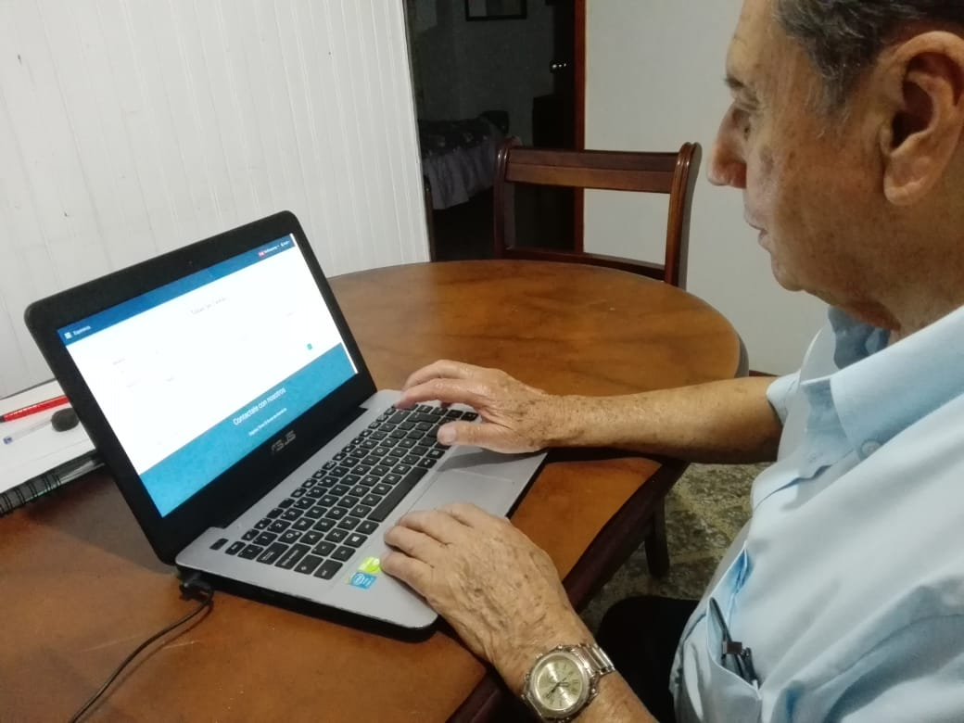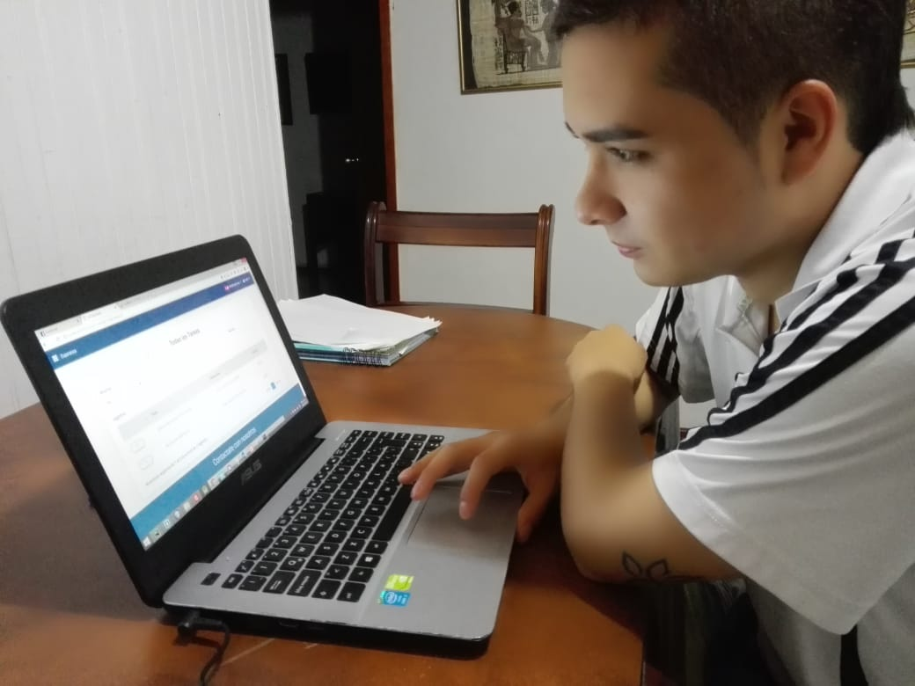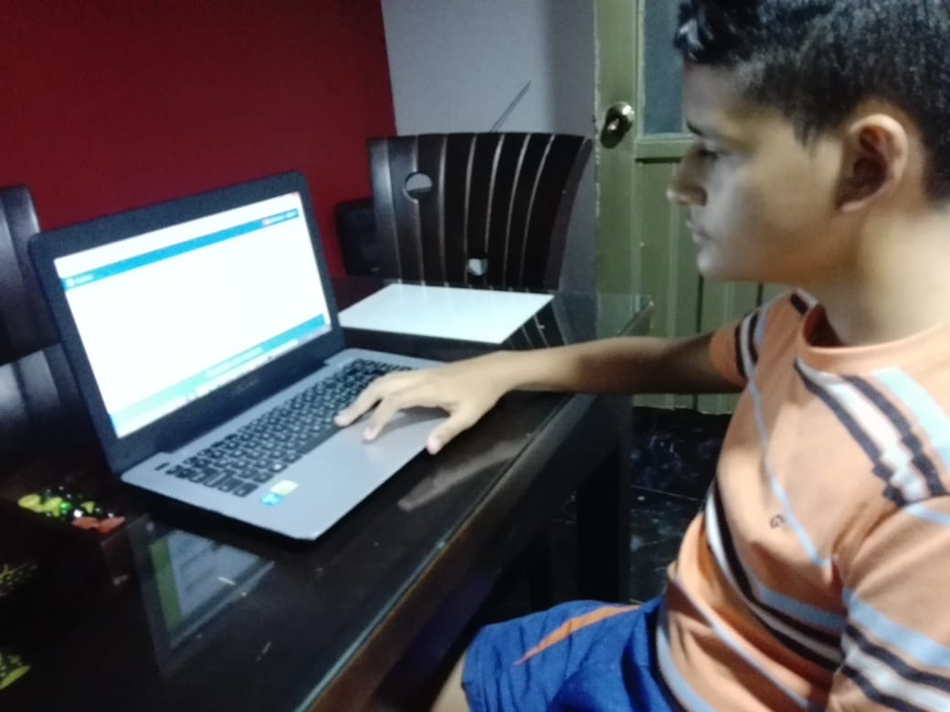

|  |  |  |  |  |
| --- | --- | --- | --- | --- |
| Atributo de calidad | Criterio | Métrica | Límite | Valor |
| Facilidad de uso | Aprendizaje | **-**Porcentaje de elementos funcionales que se utilizan correctamente después de leer el manual.  **-**Promedio de tiempo empleado para usar una funcionalidad | **80% - 100%**  **0min -5 min** | 80%  3,35 |
| Facilidad de uso | Operatividad | **-** Promedio de interfaces utilizadas para una funcionalidad.  -Valoración del usuario | **1-3**  **4,0-5,0** | 2,5  4,7 |
| Facilidad de uso | Comprensibilidad | **-**Porción de elementos funcionales descritos en el manual  **-** Porción de los elementos funcionales descrito incorrectamente en los manuales  **-**Promedio número de páginas por funcionalidad  -Promedio de imágenes usadas para describir una funcionalidad | **90% -100%**  **1%-5%**  **1 – 8**  **2- 6** | 90%  1%  6,6  5,6 |

# Resultados de pruebas

|  |  |  |  |
| --- | --- | --- | --- |
|  |  |  |  |
| Elemento probado: | **Proponer actividad** |  |  |

1. **Casos de prueba ejecutados**

|  |  |  |
| --- | --- | --- |
| **Id Caso de Prueba** | **Se pudo ejecutar\***  **(Si/No)** | **Resultados iguales a los esperados\***  **(Si/No)** |
| PF_**SubirActividad_**01 | Si | No |
| PF_**SubirActividad_**02 | Si | Si |
| PF_**SubirActividad_**03 | Si | Si |
| PF_**SubirActividad_**04 | Si | No |
| PF_**SubirActividad_**05 | Si | Si |
| PF_**SubirActividad_**06 | Si | No |

1. **Detalle de los errores encontrados**

|  |
| --- |
| Id Caso de Prueba: PF_**SubirActividad_**01 |
| **Entradas** |
| **Resultados Obtenidos**  No se obtuvo el mensaje de error esperado.  No se hicieron cambios en la base de datos. |
| **Descripción error**  Falta el mensaje de error que informa al usuario que el formato de archivo es incorrecto |

1. **Detalle de los errores encontrados**

|  |
| --- |
| Id Caso de Prueba: PF_**SubirActividad_**04 |
| **Entradas** |
| **Resultados Obtenidos**  No se obtuvo el mensaje de ingreso satisfactorio de datos (Actividad)  No se hicieron cambios en la base de datos. |
| **Descripción error**  Falta el mensaje de error que informa al usuario que los datos han sido cargados; existe un error diferente de tamaño de la descripción. |

1. **Detalle de los errores encontrados**

|  |
| --- |
| Id Caso de Prueba: PF_**SubirActividad_**06 |
| **Entradas** |
| **Resultados Obtenidos**  No se obtuvo el mensaje de error sobre caracteres especiales en el titulo  No se hicieron cambios en la base de datos. |
| **Descripción error**  Falta el mensaje de error que informa al usuario que los datos ingresados contienen caracteres inválidos; existe un error diferente al esperado. |

# Manuales de usuario

Archivo adjunto con el documento

# Pantallazos de la nueva funcionalidad

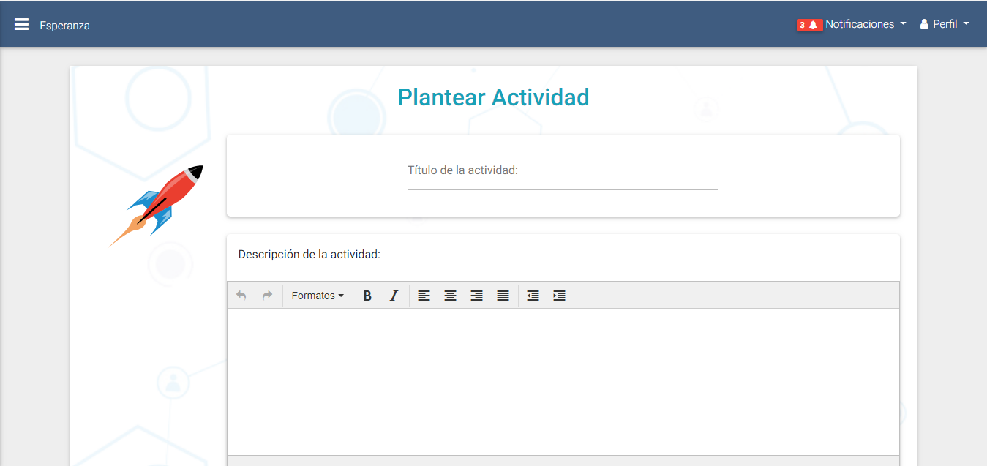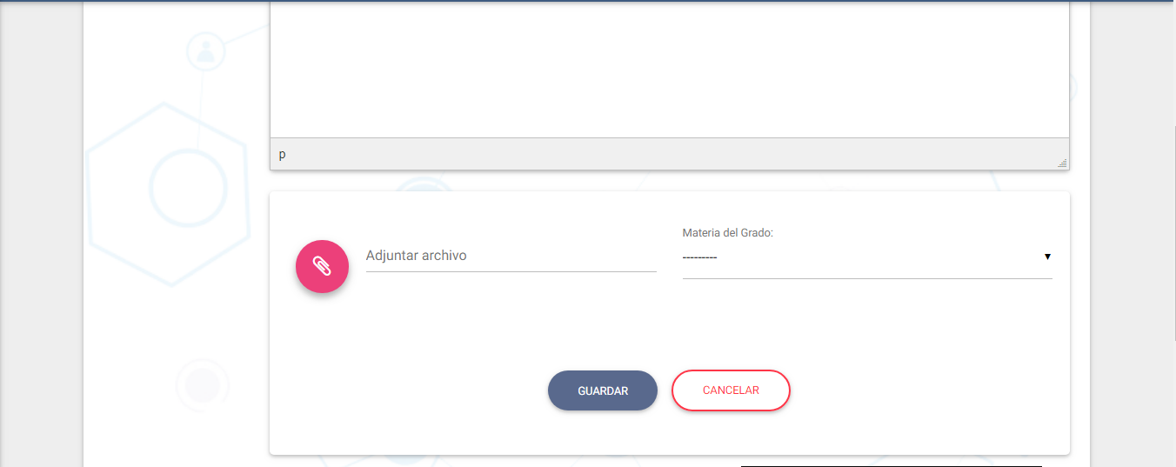

# Enlace al repositorio de código fuente

<https://github.com/EquipoInSUC/ProyectoColegios>

# Resultados de la retrospectiva

**Proyecto: Esperanza Virtual**

**Equipo: INSUC**

**Sprint: Sprint No3**

**Fortalezas:**

* Durante las reuniones se discuten y se realizan propuestas con el fin de realizar por completo los alcances de la iteración.
* Madures de cada integrante para hacer y recibir críticas.
* Cooperación entre todos.
* Se brinda apoyo a cada integrante el los retrasos y dificultades que pueda presentar en el desarrollo de sus tareas, redistribuyendo las tareas en los momentos en que se considere necesario.

**Debilidades:**

* Querer hacer muchas cosas a la vez.
* Hubo dificultades en la distribución de tareas en el tablero, estas se presentaron al no llevar un adecuado manejo de las tareas designadas y el estado en la cual se encuentra cada tarea.
* Dificultades en comunicación, cuando los integrantes se encuentra se encuentra trabajando de manera individual.

**Mejora para el siguiente Sprint:**

* Utilizar el tablero Scrum de una manera correcta, con el cual podamos evidenciar el estado actual y/o progreso del Scrum, para esto cada integrante se compromete a mantener sus actividades en desarrollo en la columna “In Execution” y al concluir (concluir totalmente la actividad) la actividad pasar a la columna “Completed”, esto con el fin de evitar confusiones en la distribución y ejecución de tareas.